**Довідник**

**з англійської мови для першокласників та їх батьків**

**ЗМІСТ**

**Вступ**………………………………………………………………………………..4

**Розділ І. Основні відомості**………………………………………………………5

1. Алфавіт……………………………………………………………………….5
2. Знаки транскрипції…………………………………………………………..6

**Розділ ІІ. Лексичний матеріал**…………………………………………………...8

1. Найуживаніші фрази для спілкування………….......................................8
2. Дні тижня……………………………………………………………………..9
3. Місяці та пори року………………………………………………………...10
4. Цифри……………………………………………………………………….11
5. Кольори……………………………………………………………………..12
6. Родина………………………………………………………………………13
7. Тіло людини………………………………………………………………...14
8. Іграшки……………………………………………………………………..16
9. Шкільне приладдя………………………………………………………….17
10. Одяг………………………………………………………………………….18
11. Тварини…………………………………………………………………….19

**Розділ ІІІ. Граматичний матеріал**…..…………………………………………20

1. Множина іменників……………………….................................................20
2. Особові займенники………………………………………………………..21
3. Дієслово to be……………………………………………………………….22
4. Модальні дієслова………………………………………………………….23
5. Правила побудови питальних речень…………………………………….24

**Література**………………………………………………………………………...25

Вступ

Почавши викладати англійську у початкових класах, я зіткнулась з важливою проблемою, а саме - не знання англійської мови батьками. Але всі батьки хочуть, щоб діти були успішними у навчанні, проте не можуть їм допомогти у вивченні мови. Тому мені прийшла думка зробити даний посібник. Пам'ятка з англійської мови для першокласників та їхніх батьків, які не вивчали англійську до цього. Розроблена для полегшення підготовки домашніх завдань учнів разом із батьками. У посібнику вміщено таблиця друкованих та прописних літер  англійського алфавіту, схема транскрипційних знаків, лексичний матеріал 1- 2 класів з алітерацією замість транскрипції, скорочений граматичний довідник.



**Розділ І. Основні відомості.**

1. **Алфавіт.**

|  |  |  |  |
| --- | --- | --- | --- |
| **Aa-*a*a [eɪ]-[eй]**  **→[æ]-[e]→[eɪ]-[e]** | **Bb-Bb [bi:]-[бi]**  **→[b]-[б]** | **Cc-Cc [si:]-[сі]**  **→[s]-[с]→[k]-[k]** | **Dd-Dd [di:]-[ді]**  **→[d]-[д]** |
| **Ee-Ee [i:]-[і]→[e]-[е]**  **→[i:]-[і]** | **Ff-Ff [ef]-[eф]**  **→[f]-[ф]** | **Gg- g [dʒi:]-[джі]**  **→[g][ґ]→[dʒ]-[дж]** | **Hh- h [eɪtʃ]-[ейч]**  **→[h]-[х]** |
| **Ii- i [aɪ]-ай→[aɪ]-[ай] →[ɪ]-[і]** | **Jj-Jj [dʒeɪ]-[джей]**  **→[dʒ]-[дж]** | **Kk-Kk [keɪ]-[keй]**  **→[k]-[k]** | **Ll-Ll [el]-[eл]**  **→[l]-[л]** |
| **Mm-Mm [em]-[eм]**  **→[m]-[м]** | **Nn-Nn [en] - [ен]**  **→[n]-[н]** | **Oo-Oo [ǝʋ]-[оу]**  **→[ǝʋ]-[оу]→[ɒ]-[o]** | **Pp-Pp [pi:]-[пі]**  **→[p]-[п]** |
| **Qq- *q*** **[kju:]-[k’ю]**  **→[kw]-[kв]** | **Rr-Rr [ɑ:]-[a]**  **→[r]-[p]** | **Ss- *s* [es]-[ec]**  **→[z]-[з]→[s]-[c]** | **Tt-Tt [ti:]-[тi]**  **→[t]-[т]** |
| **Uu-Uu [ju:]-[ю]**  **→[ʌ]-[a]→[ju:]-[ю]** | **Vv-Vv [vi:]-[вi]**  **→[v]-[в]** | **Ww-Ww**  **[dʌblju:]-[дaбл’ю]→[w]-[в]** | **Xx-Xx [eks]-[ekc]**  **→[ks]-[kc]→[z]-[з]** |

|  |  |
| --- | --- |
| **Yy-Yy [waɪ]-[вaй] →[ɪ]-[i]→[aɪ]-[ai]→[j]-[й]** | **Zz-Zz [zed]-[зед]**  **→[z]-[з]** |

1. **Знаки транскрипції.**

В англійській вимові є 48 звуків, і відповідно, існує 48 знаків транскрипції.

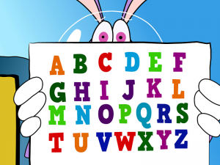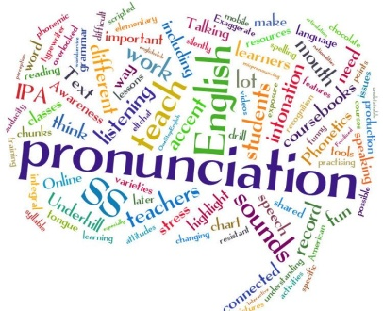Знаки фонетичної транскрипції для зображення звуків англійської мови:

|  |
| --- |
| ***Приголосні*** |
| [ f ] - ф | [ d ] - д |
| [ v ] - в | [ k ]  - к |
| [ θ ] - с *(язик між зубами)* | [ g ]  - ґ |
| [ ð ] - з *(язик між зубами)* | [ tʃ ] - ч |
| [ s ] - с | [ dʒ ] - дж |
| [ z ] - з | [ m ] - м |
| [ ʃ ] - ш | [ n ] - н |
| [ ʒ ] - ж | [ ŋ ] – н *(в ніс)* |
| [ h ] - х | [ l ] - л |
| [ p ] - п | [ r ] - р |
| [ b ] - б | [ j ] - й |
| [ t ]  - т | [ w ] - в |
| ***Голосні*** |  |
| [ i: ] – і *(довга)* | [ ei ] - ей |
| [ i ]  - і | [ ai ] - ай |
| [ e ] - е | [ au ] - ау |
| [ æ ] – е *(широка)* | [ ɔi ] - ой |
| [ a: ] – а *(довга)* | [ ou ] home |
| [ ɔ ]  - о | [ iə ] ear |
| [ ʌ ]  - а | [ ɛə ] air |
| [ u ]  - у | [ uə ] poor |
| [ u: ]  - у *(довга)* | [ juə ] Europe |
| [ ju: ] tune | [ aiə ] fire |
| [ ə: ] girl | [ auə ] hour |
| [ ə ] paper | [ ɔ: ] all |



**Розділ ІІ. Лексичний матеріал.**

1. **Найуживаніші фрази для спілкування.**

Hello! (хелоу) - Привіт!

Good morning! (ґуд монін) – Доброго ранку!

Good afternoon! (ґуд афтенун) – Доброго дня!

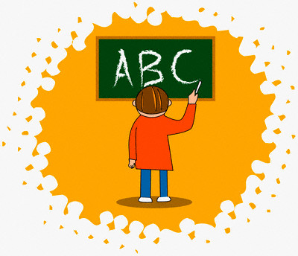Good evening! (ґуд івнін) – Доброго вечора!

How do you do? (хау ду ю ду) – Як твої справи?

How are you? (хау а ю) – Як ти? Як твої справи?

I’m fine! (айм файн) – У мене все добре!

Thank you! (сенк ю) – Дякую!

Please! (пліз) – Будь ласка!

My name is … (Sveta) (май нейм із …) – Мене звуть ….

I am … (6-six) (ай ем …) – Мені … років.

What is your name? (вот із йо нейм) – Як тебе звуть?

This is my friend. (зис із май френд) – Це мій друг(подруга).

His name is Ivan. (хіз нейм із Іван) – Його звуть Іван.

Her name is Katya. (хe нейм із Катя) – Її звуть Катя.

Nice to meet you. (найс ту міт ю) – Приємно познайомитись!

Good bye! (ґуд бай) – Допобачення! Bye-bye! (бай-бай) – Бувай!

Where do you live? (Веа ду ю лів?) – Де ти живеш?

I live in Ukraine. (ай лів ін Юкрейн) – Я живу в Україні.

I live in the village. (ай лів ін зе каунтрі) – Я живу у селs.

I live in the town. (ай лів ін зе таун) – Я живу у місті.

How old are you?(хау олд а ю) – Скільки тобі років?

I like … (ай лайк …) – Мені подобається …

Happy birthday! (хепі бeздей) - З Днем народження!

Happy New Year! (хепі н’ю єа) – З Новим роком!

Merry Christmas! (мері крісмас) - З Різдвом!

1. **Дні тижня.**

Monday [мандей] понеділок

Tuesday [т’юздей] вівторок

Wednesday [венздей] середа

Thursday [сездей] четвер

Friday [фрайдей] п’ятниця

Saturday [сетедей] субота

Sunday [сандей] неділя

Вірш про дні тижня:

Solomon Grundy

Was born on Monday,  
Christened on Tuesday,  
Married on Wednesday,  
Took ill on Thursday,  
Worse on Friday,  
Died on Saturday,  
Buried on Sunday,  
This is the end of Solomon Grundy.

1. **Місяці та пори року.**

Winter [вінте] зима

December [десембе] грудень

January [дженуарі] січень

February [фебруарі] лютий

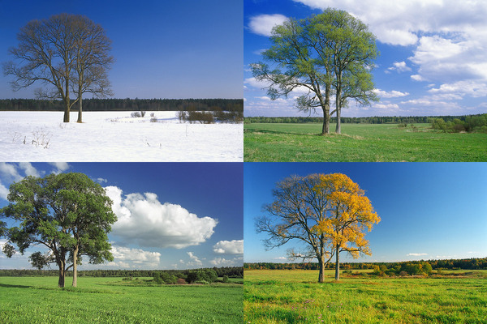

Summer [саме] літо

June [джун] червень

July [джулай] липень

August [огест] серпень

Spring [спрін] весна

March [мач] березень

April [епріл] квітень

May [мей] травень

Autumn[отем] осінь

September [септембе] вересень

October [октоубе] жовтень

November [новембе] листопад

1. 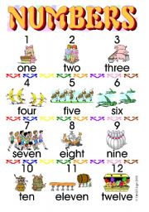**Цифри.**

1- (one ) – [ван]

2- (two) – [ту]

3- (three) – [срі]

4- (four) – [фо]

5- (five) – [файв]

6- (six) – [сикс]

7- (seven) – [севен]

8- (eight) –[ейт]

9- (nine) – [найн]

10- (ten) – [тен]

11- (eleven) – [ілевен]

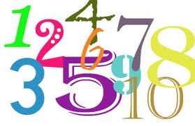12- (twelve) – [твелв]

1. **Кольори.**

***Red [ред] Yellow [єлоу]* *Green [ґрін] Pink [пінк]***

***Orange [орандж] Brown [браун]* *Blue [блу]***

***Darc-blue [дакблу]* *Lilac [лілак] Purple [пaпл]***

***Black [блек] White [вайт]* *Grey [грей]***

Цей вірш допоможе тобі вивчити кольори:

Щоб навчитись малювати,

Треба кожен колір знати!

Green(ґрін) – зелений, як травичка,

Blue(блу) – блакитний, як водичка,

Yellow(єлов) – жовтий, як курчатко,

Grey(ґрей) – як сіре мишенятко,

Pink(пінк) – рожевий, наче ружа,

Black(блек) – це чорний, як калюжа,

Red(ред) – червоний, наче мак,

Purple(папл) – схожий на буряк,

White(вайт) – це білий, білий сніг,

Що у лісі вкрив барліг.

А в барлозі ведмежатко:

Все коричневе, як татко!

Brown(браун) спина, brown(браун) боки,

Сплять ведмеді лежебоки.

А розтане сніг – вся балка

Стане violet(віолет) – у фіалках!



1. **Родина.**

Family [фемілі] сім’я

Mother [мазе] мама

Grandmother [ґрендмазе] бабуся

Father [фазе] тато

Grandfather [ґрендфазе] дідусь

Unkle [анкл] дядько

Aunt [ант] тітка

Sister [сісте] сестра

Brother [бразе] брат

Cousin [коусін] двоюрідний брат (сестра)

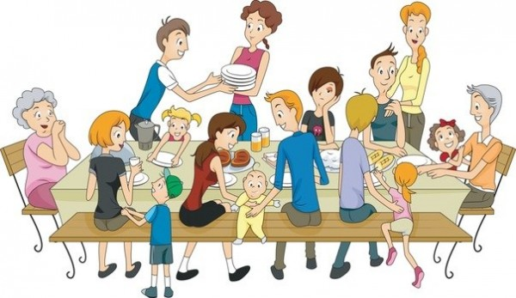

1. **Тіло людини.**

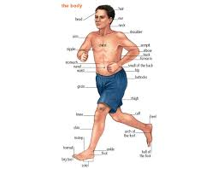

Face [фейс] обличчя

Head [хед] голова

Hand [хенд] кисть руки

Nose [ноус] ніс

Arm [ам] рука

Hair [хеа] волосся

Leg [лег]нога

Eye [ай] око

Ear [іа] вухо

Mouth [маус] рот

Foot [фут] ступня

Finger [фінге] палець на руці

Toe [тое] палець на нозі

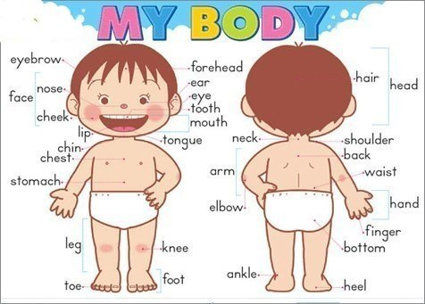

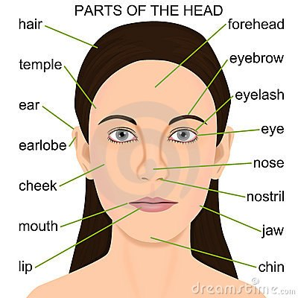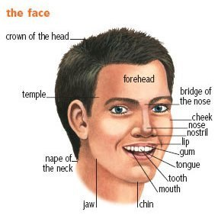

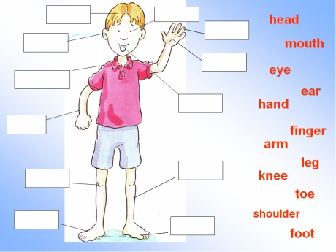***Перевір себе!***

1. **Іграшки.**

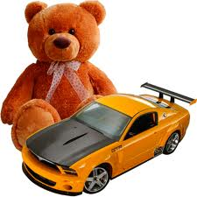Toy [той] іграшка

House[хаус] будинок

ball[бол]м’яч

doll[дол]лялька

top[топ]дзиґа

mask[меск]маска

flag[флег]прапорець

badge[бедж]значок

plane[плейн]літак

train[трейн]поїзд

kite[кайт]повітряний змій

car[каа]машинка

teddy-bear[теді беа] ведмедик

balloon[балун] повітряна кулька

drum[драм]барабани

soldier[солдже]солдатик

robot[робот]робот

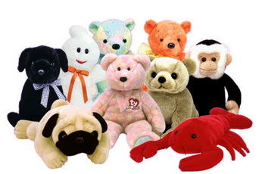

1. 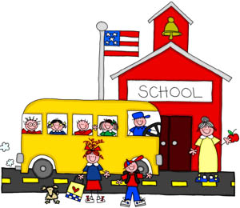 **Шкільне приладдя.**

Bell [бел] дзвоник

Blackboard [блекбот] дошка

Book [бук] книжка

Classroom [класрум] класна кімната

Computer [комп’юте]комп’ютер

Eraser [ірайзе] гумка

Form [фом] клас

Homework [хоумвек] домашня робота

Lesson [лесон] урок

Mark [мак] оцінка

Pen [пен] ручка

Pencil [пенсіл] олівець

Pupil [п’юпл] учень

Сhair [чеа] стілець

Teacher [тіче] вчитель

Table [тейбл] стіл

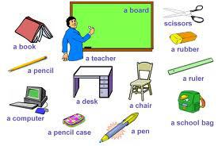Нolidays [холідейс] канікули

1. 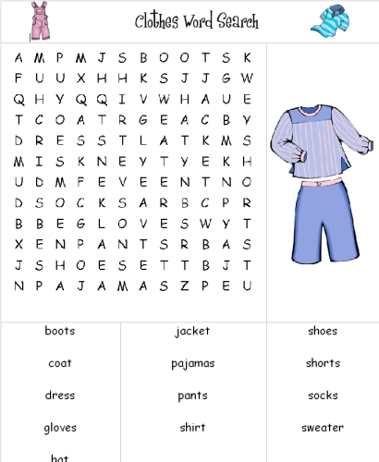 **Одяг.**

Hat [хет] шляпа

Dress [дрес] сукня

Socks [сокс] шкарпетки

Blouse [блауз] блуза

Skirt [скет] спідниця

Stockings [стокінз] панчохи

Shoes [ шуз] туфлі

Shirt [шот] сорочка

Suit [c’ют] костюм

Pullover [пулове] светер

Jacket [джекет] куртка

Trousers [траузез] брюки

Trainers [трейнез] кросівки

T-shirt [тішет] футболка

Short [шот] шорти

Cap [кеп] бейсболка



1. **Тварини.**

Pet [пет] домашній улюбленець

Cat [кет] кішка, кіт

Kitten [кітн] кошеня

Fish [фіш] риба

Dog [доґ] собака

Puppy [папі] цуценя

Mouse [маус] мишеня

Cannery [кенері] канарейка

Parrot [перот] папуга

Rabbit [ребіт] кролик

Hamster [хамсте] хом’як

Guinea pig [гініпіґ] морська свинка

Tortoise [тотес] черепаха

Wolf [вулф] вовк

Hedgehog [хеджхог] їжак

Squirrel [сквірел] білка

Kangaroo [кенгеру] кенгуру

Elephant [елефент] слон

Monkey [манкі] мавпа

Crocodile [крокодайл] крокодил

Hippopotamus [хіпепетамес] бегемот

Lion [лаєн] лев

Giraffe [джіраф] жираф

Tiger [тайге] тигр

Zebra [зебре] зебра

Dolphin [долфін] дельфін

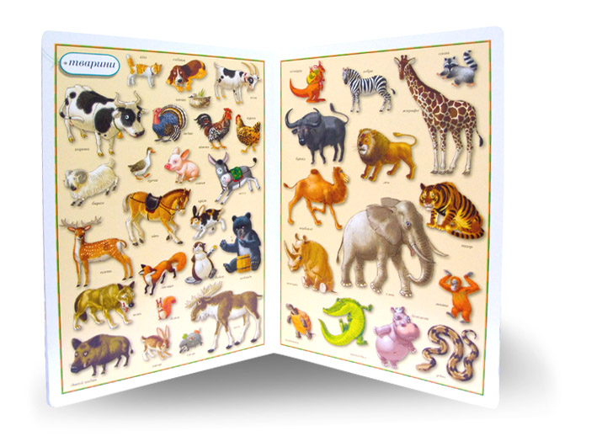

**Розділ ІІІ. Граматичний матеріал.**

1. **Множина іменників.**

Множина іменників:

1 cloud 2 cloud+s ► 2 clouds

( після приголосних)

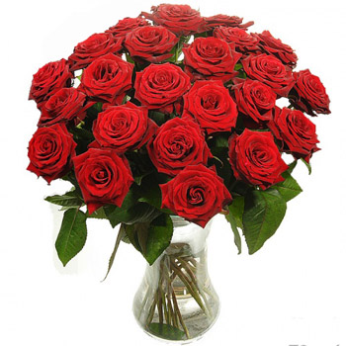

rose rose+es ► roses

(після голосних та шиплячих)

1. **Особові займенники.**

I [ай] я

We [ві] ми

You [ю] ти

You [ю] ви

He [хі] він

She [ші] вона

They [зей] вони

It [іт] воно

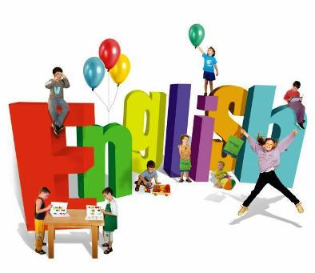

1. **Дієслово *to be.***

Дієслово *to be* (бути, існувати)

***однина***  ***множина***

1. I am[ем] we are

2. You are[а] you are

3. He, she, it is[із] they are

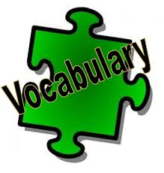

1. **Модальні дієслова.**

Модальні (спеціальні) дієслова:

Can [кен] – вмію, можу – I can go. ( Я можу ходити).

Must [маст] – повинен – I must study. ( Я повинен навчатись).

Need [нід] – потрібно – I need help. ( Мені потрібна допомога).

Should [шуд] - необхідно - You should clean your teeth. (Тобі необхідно чистити зуби.)



1. **Правила побудови питальних речень.**

Допоміжне *(is, are, am)* чи модальне (*can, must, should*) дієслово виноситься на перед речення.

*I *am* a child. – *Am* I child?

Або якщо немає у реченні дієслова *is, are, am,* то береться допоміжне дієслово *do* або *does*( коли *he, she, it*) – теперішній час, або *did* – коли минулий час; і так само ставиться на перед речення.

*I like dogs. – *Do* you like dogs?

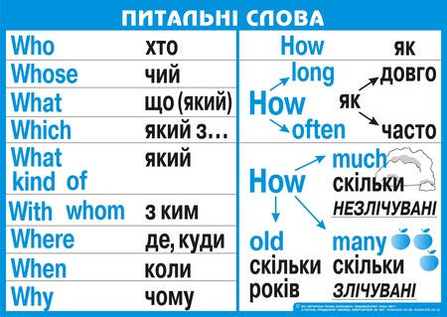

**Література.**

1. О. Карп`юк, English: 1 клас – Тернопіль «Астон», 2012 р.
2. О. Карп`юк, English: 2 клас – Тернопіль «Астон», 2013 р.
3. Програми для загальноосвітні навчальних закладів та спеціалізованих шкіл з поглибленим вивченням іноземних мов. 2-12 класи. 5-12 класи. – Київ: «Ірпінь», 2005. – 208с.



_______________________________________________________________________________________________________________________________________________________________________________________________________________________________________________________________________________________________________________________________________________________________________________________________________________________________________________________________________________________________________________________________________________________________________________________________________________________________________________________________________________________________________________________________________________________________________________________________________________________________________________________________________________________________________________________________________________________________________________________________________________________________________________________________________________________________________________________________________________________________________________________________________________________________________________________________________________________________________________________________________________________________________________________________________________________________________________________________________________________________________________________________________________________________________________________________________________________________________________________________________________________________________________________________________________________________________________________________________________________________________________________________________________________________________________________________________________________________________________________________________________________________________________